Информация об реализации проекта: «Школа полезных действий»
Проект «Школа полезных действий» реализуется не территории Шебекинского городского округа с 20 февраля 2023 года. За отчетный период проведено 26 мероприятий. Охват данными мероприятиями составил 540 молодых людей.
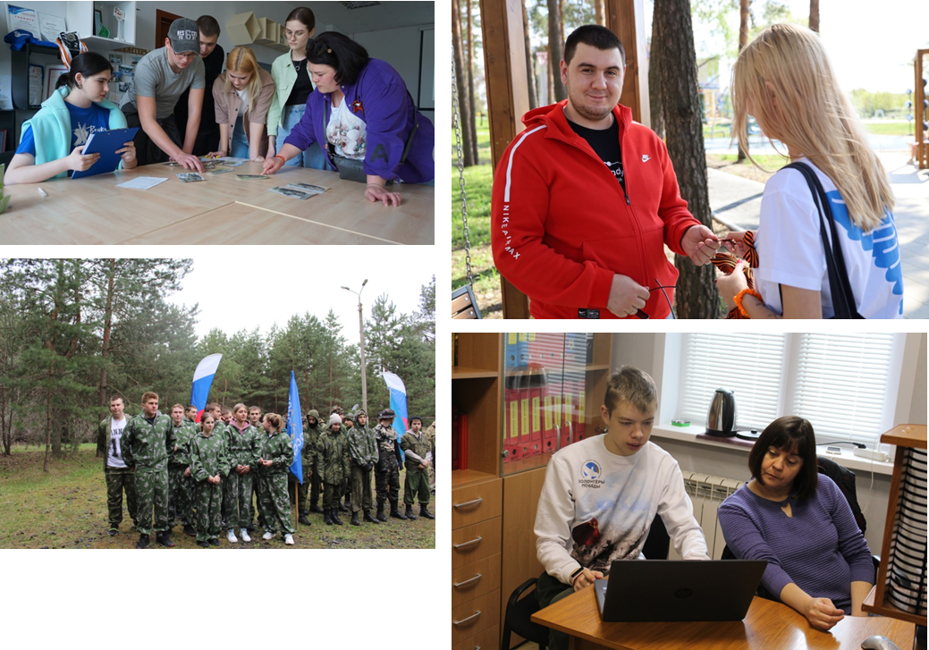
В рамках проекта организовываются и проводятся лекции, мастер-классы, практикумы по начальной военной подготовке, медицинской подготовке, гражданской обороне и чрезвычайным ситуациям, мероприятий совместно
с местным отделением Всероссийского общественного движение «Волонтеры Победы», посвященные 80-летию Прохоровского сражения. Запланировано к проведению военно-патриотические игры для различных категорий молодежи: школьники, студенты, работающая молодежь: «Зарница», «Маневр», «Аттенция».
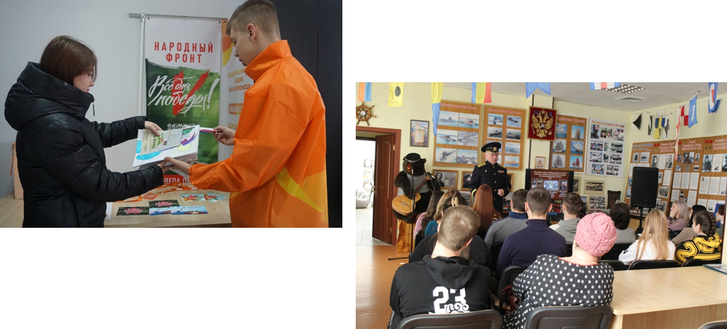
Реализация проекта продолжится до конца февраля 2024 года.

